Nařízení města Vodňany, kterým se vydává tržní řád
Rada města na svém zasedání dne 29. 6. 2026 usnesením č. 2649 vydala tržní řád dle § 18 odst. 1 až 3 zákona č. 455/1991 Sb., o živnostenském podnikání (dále jen „živnostenský zákon“), ve znění pozdějších předpisů, a v souladu s § 11 odst. 1 ve spojení § 102 odst. 2 písmeno d) zákona č. 128/2000 Sb., o obcích (obecní zřízení), ve znění pozdějších předpisů.
Čl. 1
Účel a působnost tržního řádu
1. Účelem tohoto nařízení je regulace stánkového prodeje na území města Vodňany a v jeho místních částech. Nařízení je závazné pro celý správní obvod města Vodňany v oblasti prodeje zboží
a poskytování služeb mimo stálou provozovnu.
2. Nařízení vymezuje podmínky prodeje zboží a poskytování služeb mimo provozovny zejména prodej ve stáncích, z ložné plochy vozidla, z přípojných vozidel, předzahrádek a dalších obdobných prodejních zařízení na tržišti a tržním místě k tomuto účelu určenému.
3. Provozovat tržiště na jiném místě, než je uvedeno v příloze č. 1 tohoto nařízení lze až po schválení a zařazení do tohoto nařízení.
4. Provozovat předzahrádku (sezónní předzahrádku) lze v souladu s platnými právními předpisy na dobu provozu v kalendářním roce.

Čl. 2
Vymezení základních pojmů
Pro účely tohoto nařízení se rozumí:
1. Tržnicí – uzavíratelný objekt, mající charakter stavby podle stavebního zákona, určený pro účely prodeje zboží, nebo poskytování služeb více podnikatelskými subjekty nebo fyzickými osobami na vymezených místech.
2. Tržištěm – ohraničené veřejně přístupné prostranství, dočasně nebo trvale určené k prodeji zboží nebo poskytování služeb více podnikatelskými subjekty nebo fyzickými osobami na vymezených místech.
3. Tržním místem – veřejně přístupné prostranství, kde se na jednom nebo více vymezených prodejních místech uskutečňuje prodej zboží nebo poskytování služeb podnikatelskými subjekty nebo fyzickými osobami.
4. Prodejním místem – konkrétně určené místo na tržnici, tržišti nebo tržním místě, na kterém podnikatelské subjekty nebo fyzické osoby prodávají zboží nebo poskytují služby.
5. Předsunutým prodejním místem – místo na vymezené ploše, určené k prodeji zboží nebo poskytování služeb, funkčně navazující na konkrétní provozovnu, určenou k tomuto účelu v souladu s platnými právními předpisy. Předsunuté prodejní místo se zřizuje bezprostředně u uvedené provozovny a musí mít stejného provozovatele.
6. Předzahrádkou (sezónní předzahrádkou) – místo vymezené na ploše, určené k prodeji zboží nebo poskytování služeb, funkčně navazující na konkrétní provozovnu, určenou k tomuto účelu v souladu s platnými právními předpisy a souhlasem rady města na dobu provozu v kalendářním roce. Předzahrádka se zřizuje bezprostředně u této provozovny a musí mít stejného provozovatele.
7. Provozovatelem – fyzická nebo právnická osoba, oprávněná k provozování tržnice, tržiště nebo tržního místa, tj. osoba povinná zajistit řádný provoz uvedených zařízení při respektování všech podmínek tohoto tržního řádu i dalších příslušných obecně závazných právních předpisů.
8. Veřejným prostranstvím – zejména náměstí, silnice, místní komunikace, včetně přilehlých a samostatných parkovišť, chodníky, podloubí, parky, veřejná zeleň, tj. veškerá prostranství přístupná každému bez omezení. Zábor veřejného prostranství je zpoplatněn podle platné obecně závazné vyhlášky města Vodňany o místních poplatcích.

Čl. 3
Místa pro nabídku, prodej zboží a poskytování služeb
Na území města Vodňany a v jeho místních částech je možno mimo provozovnu k tomuto účelu určenou podle zvláštního zákona nabízet a prodávat zboží a poskytovat služby na těchto místech:
a) na tržišti uvedeném v příloze č. 1 tohoto nařízení,
b) z ložné plochy vozidla a pojízdné prodejny uvedeném v příloze č. 2. tohoto nařízení,
c) v předzahrádkách (dále jen „sezónní předzahrádky“) a v předsunutých prodejních místech na celém území města Vodňany, včetně jeho místních částí,
d) na místech, mimo čl. 3 nelze uskutečňovat prodej zboží nebo poskytovat služby.
Čl. 4
Stanovení kapacity a přiměřené vybavenosti míst pro nabídku, prodej zboží a poskytování služeb
Kapacita míst na tržišti pro nabídku, prodej zboží a poskytování služeb je stanovena v přílohách tohoto nařízení.
Čl. 5
oba prodeje zboží a poskytování služeb na místech pro nabídku, prodej zboží
a poskytování služeb
Provozní doba na tržišti je v úterý a sobotu od 6:00 hodin do 12:00 hodin.

Čl. 6
Pravidla pro udržování čistoty a bezpečnosti míst pro nabídku zboží a poskytování služeb, ostatní povinnosti poskytovatelů a prodejců
Prodejci zboží a poskytovatelé služeb na místech pro nabídku, prodej zboží a poskytování služeb jsou povinni:
a) zabezpečovat čistotu a pořádek na prodejních místech a dodržovat zásady kulturního prodeje,
b) uposlechnout pokynů osob oprávněných kontrolovat dodržování tohoto nařízení, tj. strážníků městské policie, pověřených zaměstnanců městského úřadu, správce tržiště,
c) uhradit poplatek za užívání veřejného prostranství dle zvláštních právních předpisů.

Čl. 7
Druhy prodeje zboží a poskytování služeb, na které se toto nařízení nevztahuje
1. Toto nařízení se nevztahuje na prodej zboží a poskytování služeb mimo provozovnu při společenských, kulturních, sportovních nebo jiných podobných akcích, na prodej zboží pomocí automatů obsluhovaných spotřebitelem, na vánoční prodej ryb a stromků, jmelí a chvojí, na velikonoční prodej kraslic a pomlázek.
2. Za vánoční prodej ryb a stromků, jmelí a chvojí se pokládá jejich prodej v období od 7. do 24. prosince běžného roku.
3. Za velikonoční prodej kraslic a pomlázek se pokládá jejich prodej v období do 20 dnů před velikonočním pondělím.
Čl. 8
Zakázané druhy prodeje zboží a poskytovaných služeb
1. Na území města se zakazuje mimo provozovnu prodávat následující druhy zboží:
a) zábavní pyrotechniku,
b) alkoholické nápoje .
2. Na území města se zakazuje pochůzkový a podomní prodej (netýká se charitativních sbírek)

3. Zákaz podle odst. 1 písm. b) se nevztahuje na akce společenského, kulturního nebo sportovního charakteru spojené se stánkovým prodejem.

Čl. 9
Závěrečná a zrušovací ustanovení

1. Práva a povinnosti prodejců zboží, poskytovatelů služeb a provozovatele stanovená zvláštními právními předpisy nejsou tímto nařízením dotčena.
2. Za porušení tohoto nařízení lze uložit sankci v souladu s platnými právními předpisy.
3. Tímto nařízením se ruší nařízení města Vodňany č. 1/2017.
4. Toto nařízení města Vodňany nabývá účinnosti 15. dnem po dni jeho vyhlášení.

------------------------------------ ------------------------------------------
Mgr. Lenka Grünthalová, MBA Martin Macháč
místostarosta starosta

Přílohy nařízení města, kterým se vydává tržní řád
Seznamy míst pro nabídku, prodej zboží a poskytování služeb, kapacita těchto míst:

Příloha č. 1
Tržiště:
nám Svobody – jihozápadní část (graficky vyznačeno)

Příloha č. 2
Prodej z ložné plochy vozidla a pojízdné prodejny (graficky vyznačeno)
parkoviště u kulturního domu
parkoviště u restaurace Družba

místní části:
Čavyně na návsi
Hvožďany u kapličky
Křtětice na návsi
Pražák parkoviště před hospodou
Pražák náves u zvoničky
Pražák u fotbalového hřiště
Radčice na návsi
Újezd na návsi
Vodňanské Svobodné Hory u rybníčku

Příloha č. 1
Tržiště

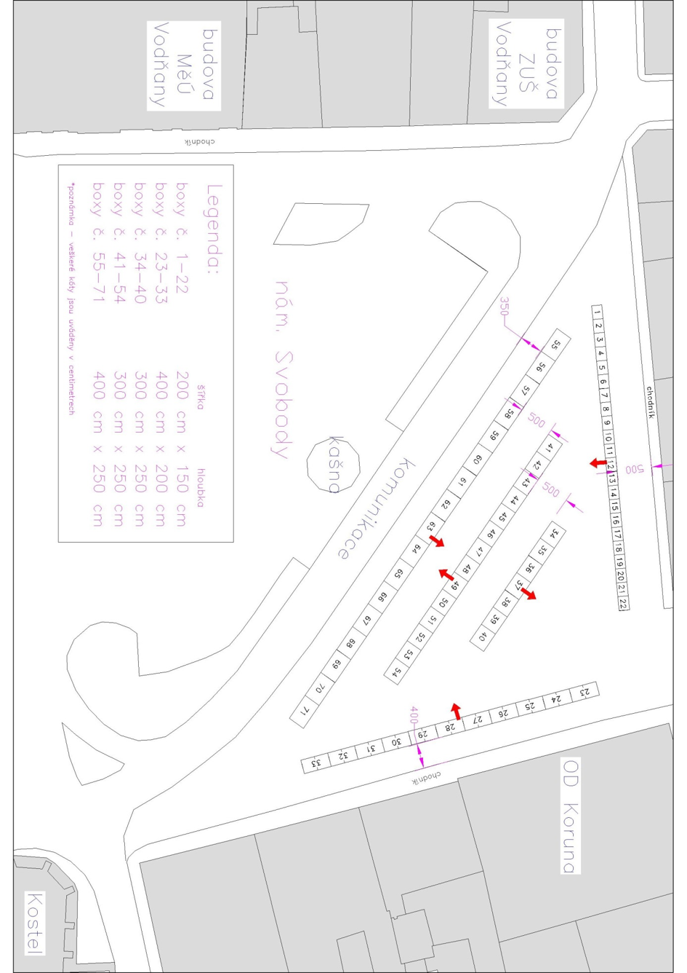
Příloha č. 2
Prodej z ložné plochy vozidla a pojízdné prodejny
parkoviště u kulturního domu
parkoviště u restaurace Družba

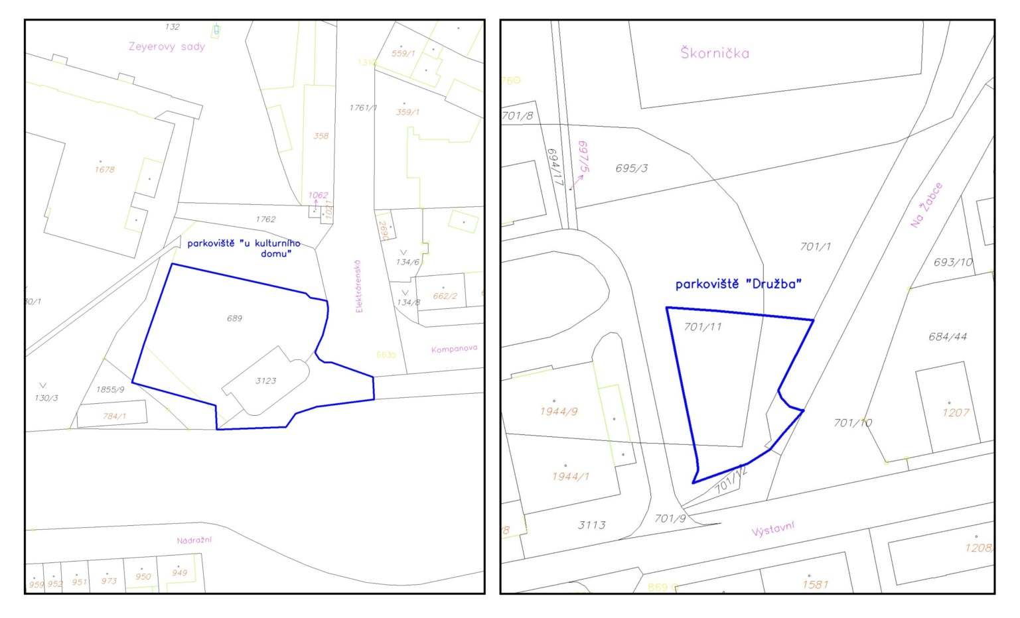

Místní část – Čavyně na návsi

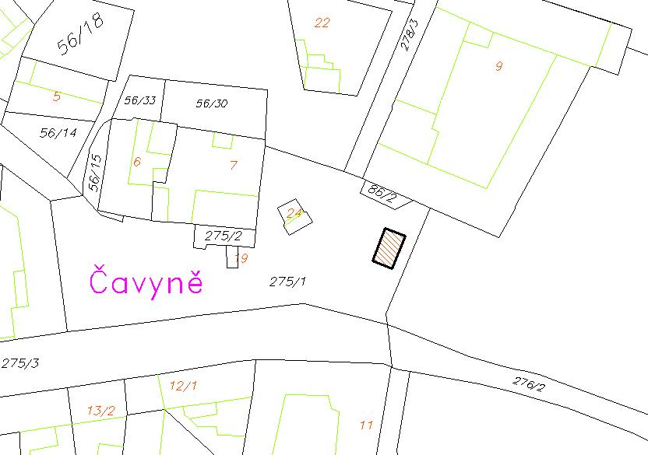
Místní část – Hvožďany u kapličky

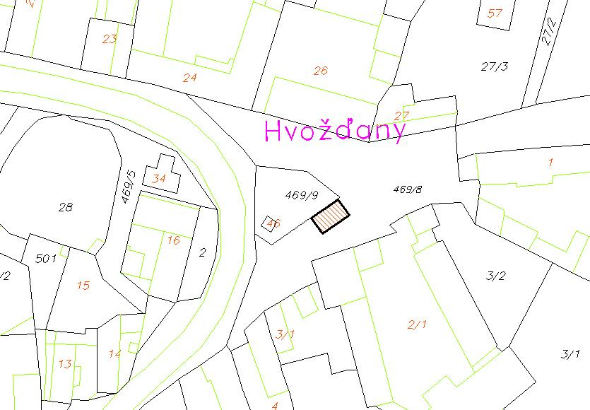

Místní část – Křtětice na návsi

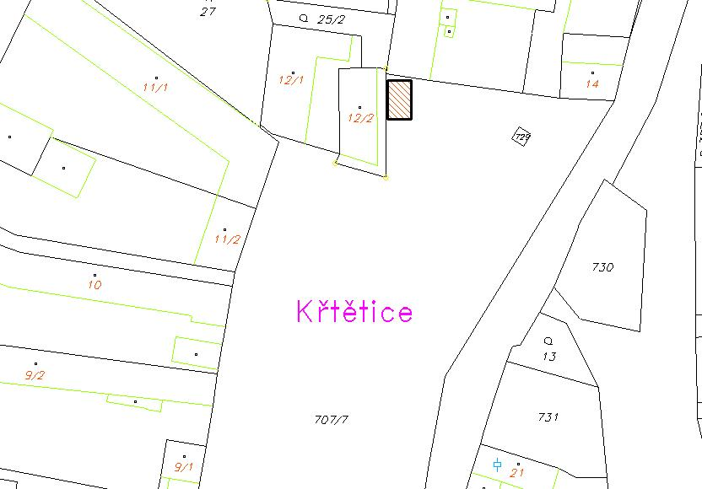

Místní část – Pražák parkoviště před hospodou

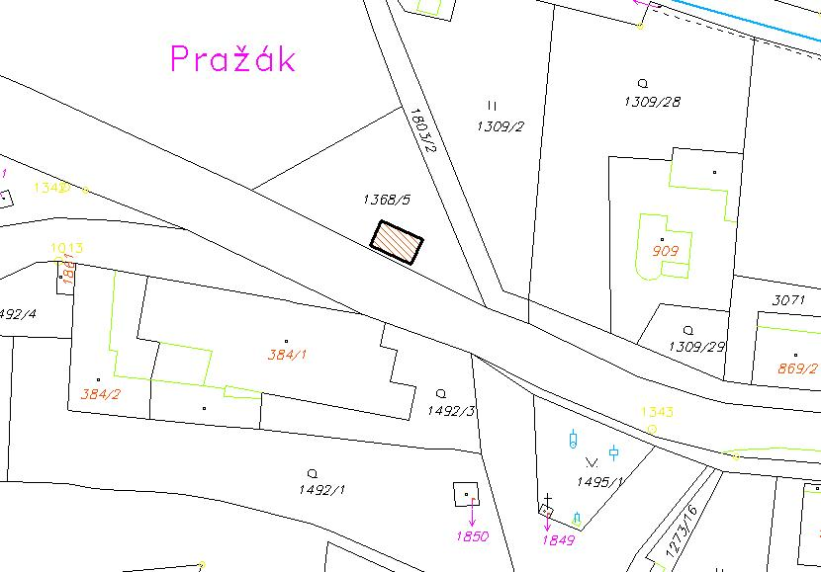

Místní část – Pražák náves u zvoničky

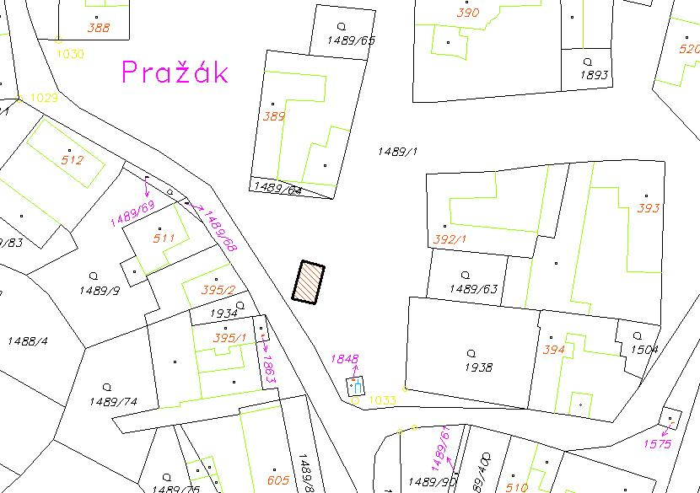

Místní část – Pražák u fotbalového hřiště

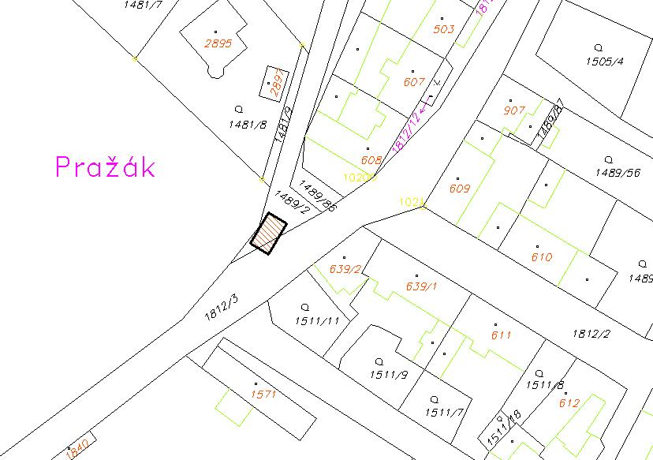

Místní část – Radčice na návsi
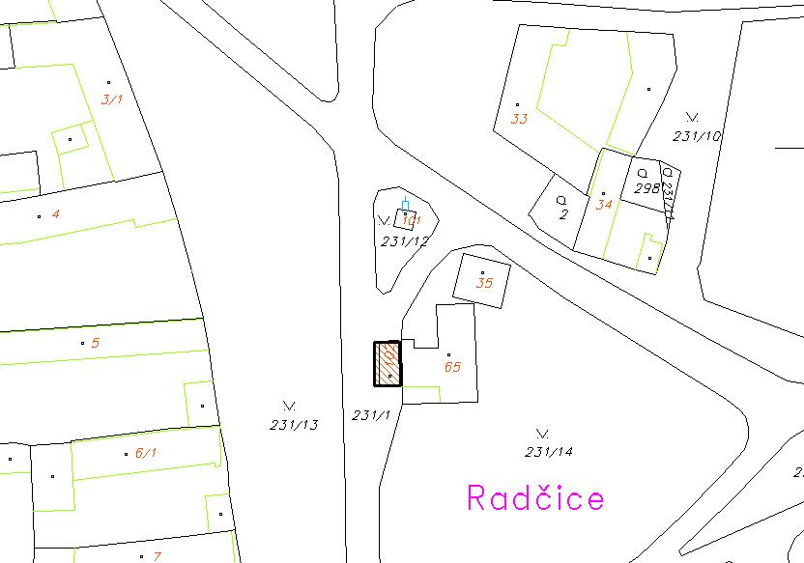

Místní část – Újezd na návsi

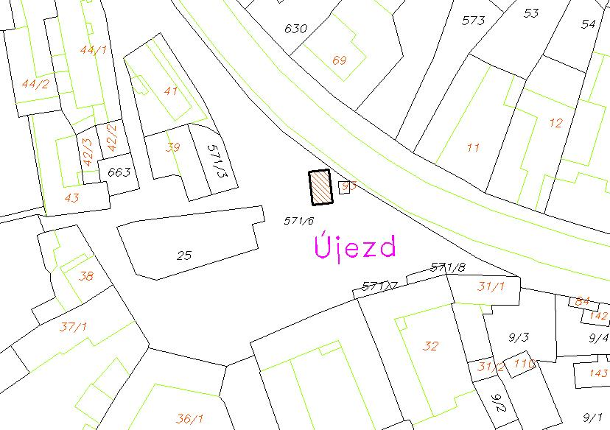

Místní část – Vodňanské Svobodné Hory u rybníčku

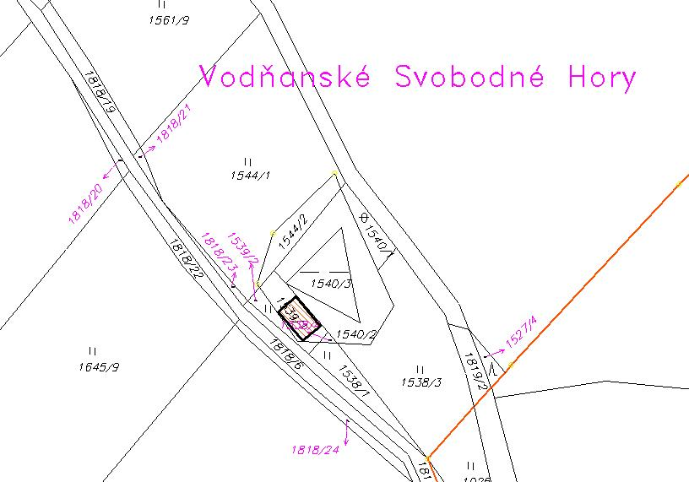

Zákon č. 455/1991 Sb., o živnostenském podnikání, v platném znění a zákon č. 128/2000 Sb., o obcích, v platném znění
Zákon č. 565/1990 Sb., o místních poplatcích v platném znění, vyhláška města Vodňany o místních poplatcích
Zákon č. 206/2015 Sb., Zákon o pyrotechnických výrobcích a zacházení s nimi (zákon o pyrotechnice
Zákon č. 65/2017 Sb., o ochraně zdraví před škodlivými účinky návykových látek v platném znění
Zákon č. 117/2001 Sb., o veřejných sbírkách v platném znění

